Приложение
к Акту выполненных работ
по договору подряда № ……… от …… февраля 2010 года

Аудит ООО «Итерма»
Аудит проводился по следующим направлениям:
- Конструкторско-технологическая часть
- Организация производства
- Структура
- Концепция качества
- Система оплаты труда
Были предоставлены следующие документы:
- Каталог продукции Iterma
- Сводная конструкторско-технологическая ведомость
- Расчет трудоемкости выпускаемой продукции
- График численности основных рабочих предприятия
- График изготовления камер
- Нормативное сменное задание на зачистку
- Нормативное сменное задание на изготовление изделий и деталей
- Комплектовочная ведомость
- Нормы трудоемкости
- Расчет з\п по зачистке
- Организационная структура
- План бюджета компании
- Исполнение бюджета подразделения
- Баланс
- Положение об оплате труда, поощрениях и социальных гарантиях работников
- Штатное расписание
- Списочный состав
- Стандарт предприятия
- Блок-схема разработки и постановки продукции на производство
- План производственного цеха Корпус 2 1й этаж
- План производственного цеха Корпус 2а 1й этаж
- План производственного цеха Корпус 2 3й этаж
- Предварительная планировка сборочной линии
- Анализ по произведенной продукции за 2009 г
- Оборотно-сальдовые ведомости за 2009 г.
- Суммы выручки за 2007-2009 г.
- Численность персонала за 2007-2009 г.
- «Карта потоков создания дополнительных ценностей» общая и по каждому продукту
Общее описание (объекта исследования):
Местонахождение г.Ярославль
Численность 175 человек из них 87 основных рабочих
Выручка 111,054 млн. руб. годовая из них 101,746 млн. рублей по основному производству
9,25 млн. руб. средняя из них 8,5 млн. рублей по основному производству
ФОТ составляет 2,5 млн. в месяц
Потребители «Русский проект»
Перечень оборудования:
Лазерный раскройный комплекс TRUMPF TSL 3030 Trulaser
Лазерный раскройный комплекс TRUMPF TSL 3030
Револьверно-вырубной пресс EMZ 3610NT AMADA
Ножницы гидравлические гильотинные AMADA GХ–630
Станок фрезерный 6Р82Ш,
Станок токарно-винторезный 250 ИТВМО3,
Станок токарно-винторезный 16К21
Станок ленточнопильный BOMAR SNG 230 DGE,
Станок ленточнопильный JET HVBS-812RK
Пресс гидравлический AMADA HFT 130-3/4/К.
Пресс гидравлический AMADA HFT – 8025\4\К
Пресс гидравлический AMADA HFT 5012\4\A
Гибочный центр AMADA TBZ 2523H
Аппарат электрохимической очистки MAGIC CLEANER
Машина для точечной сварки NKLP 26\MPS
Станок сварочный для раковин R94-80\1000-KOR
Аппарат сварочный MATRIX 250 HF
Аппарат сварочный TRITOH 170
Станок сварочный для раковин R94-80\1000-KOR
Полуавтомат сварочный ПДГ -251
Аппарат сварочный MATRIX 250 HF
Станок точильно-шлифовальный ТШ-2
Машинка шлифовальная
Ленточно-шлифовальный станок ШЛПС - Комби
Пневматические гайковерты
Комплект линии покраски IDEAL LAIN,
Установка порошковой окраски «Декор 2001»

Технологические процессы и операции:
Резка
Гибка
Сварка
Сборка
Подготовительные операции
Транспортные операции
Операции хранения материалов, комплектующих, полуфабрикатов и готовых изделий
Продукция:
Производство корпусных металлоконструкций с последующей досборкой необходимых компонентов
Объем номенклатуры выпускаемой продукции составляет 950 наименований.
Каждый месяц на протяжении рассматриваемого периода ежемесячно выпускается 3 одинаковых номенклатурных наименования.

Краткие результаты:
- Конструкторско-технологическая документация
  - На все виды продукции существует документ сводная конструкторско-технологическая ведомость. СКТВ является урезанным симбиозом конструкторско-технологической документации.
- Организация производства
  - Отсутствует план производства, его заменяет график сдачи готовой продукции.
  - На выпускаемую продукцию существуют отномированные трудозатраты, которые в не полной мере отражают время необходимое для производства единицы изделия (см. нормы трудоемкости, в частности отсутствуют нормы на отдельные переделы). Ввиду достаточно широкого спектра выпускаемой продукции не все виды продукции были пронормированы в отдельном документе, что не позволяет составить карту потока создания ценности и провести расчет максимальной загрузки мощностей.
  - На определенных этапах планирования производства применяются сетевые графики, что является существенным достижением, однако эту работу необходимо систематизировать для получения эффекта от данного вида работ. Сетевой график позволяет правильно рассчитать загрузку производства и вести мероприятия позволяющие сократить затраты.
  - На предприятии существуют сменные задания, но применяются они только к определенным переделам.
- Структура
  - Одним из важных вопросов является структурирование предприятия состоящего из четырех компаний. Велики риски необоснованных операционных издержек.
  - Предоставленные данные о персонале в нескольких разрезах позволяют полностью определить размещение персонала его число. Необходимо более полно оценивать загрузку и степень квалификации каждого сотрудника, а так же его роль в процессе создания дополнительной стоимости выпускаемого изделия.
  - В связи со спецификой производства соотношение основных рабочих к общему количеству рабочих позволяет предположить, что число персонала во вспомогательных службах завышено. Анализ отработанного времени по категориям показывает критичность данной ситуации (см. рисунок Количество отработанного времени).
- Концепция качества
  - Контрольные операции не прописаны и соответственно не отнормированы.
  - Отсутствуют «ворота качества».
- Система оплаты труда
  - Существующая система оплаты труда носит формальный характер и не может стимулировать работу.
  - Действующая система оплаты труда противоречит федеральным законам и несет юридические риски.

Рекомендации:
- Отчетность
  - Организовать оперативную отчетность по производству на основании отчетов по выполнению сменных заданий.
  - Консолидация сменных отчетов по переделам (раскрой, гибка, сварка, зачистка, покраска, сборка, упаковка).
- Планирование
  - Выделить из числа производимых изделий детали одинаковые по конструктиву
  - Определение продукции с периодическим спросом
  - Ввести производственное планирование по переделам по принципу максимальной загрузки оборудования и людей с использованием сетевых графиков
  - Формирование сменных заданий на основании попередельных планов
  - Сформировать сетевые циклы по переделам, изготовления основных изделий продолжительностью не более двух недель
- Нормирование
  - Организовать постоянную работу по снижению норм на трудозатраты
- Производительность
  - Выстроить производственные цепочки в линии
  - Произвести детализацию тех процессов.
  - Определить направление движения потоков тмц с обьемно-весовыми характеристиками.
  - Сформировать маршрутные карты в соответствии с рекомендациями по выстроенным линиям.
  - Внедрить систему «бережливого производства».
  - Проводить анализ необходимого количества персонала.
  - Привязать положение об оплате труда к отчетам по сменным заданиям.
- Ввести «Кайдзен институт»
- Качество
  - Пронормировать контрольные операции.
  - Ввести «ворота качества».
- Разработать положение и внедрить институт балансовых комиссий (итоговых).
- Сборочно-поточная линия
  - При организации поточной сборочной линии добиваться роста производительности за счет перехода от «толкающей» к «тянущей» и от «тянущей» к «толкающей» системе
  - Организовать размещение тмц на поточной линии по результатам анализа объемно-весовых характеристик полуфабрикатов.

Ожидаемые результаты:
- Повышение загрузки производственных мощностей и людских ресурсов.
- Увеличение производительности
- Снижение непроизводственных затрат
- Стабильность качества продукции
- Ритмичность производства

Приложение

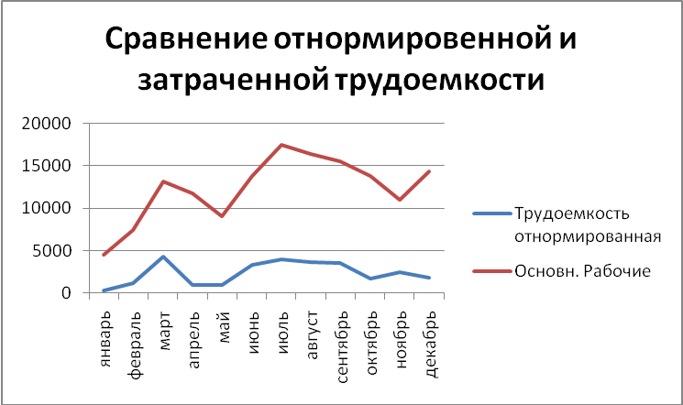
Рисунок 1Сравнение отнормированной и затраченной трудоемкости
Отнормированная трудоемкость показывает количество времени которое должно было быть затрачено на производство в 2009 г. Разница в графиках говорит о возможном неэффективном использовании рабочего времени.
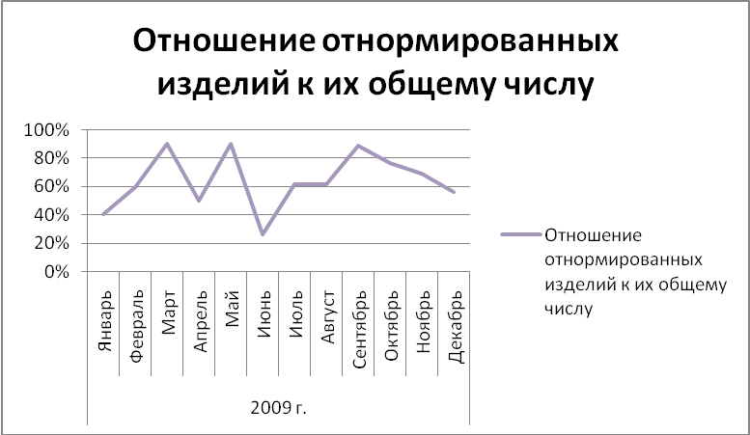
Рисунок 2 Отношение отнормированных изделий к их общему числу
Оценка достоверности рассматриваемых данных.
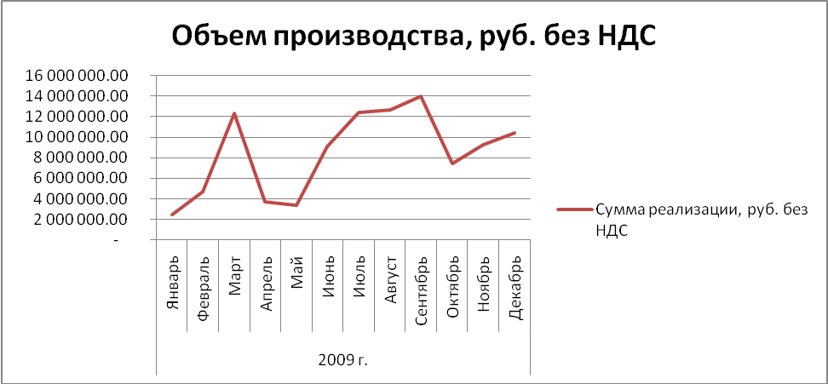
Рисунок 3 Объем производства в деньгах
Сумма реализации примерно совпадает с загрузкой производства, что говорит о том, что производство работает под фактические заказы
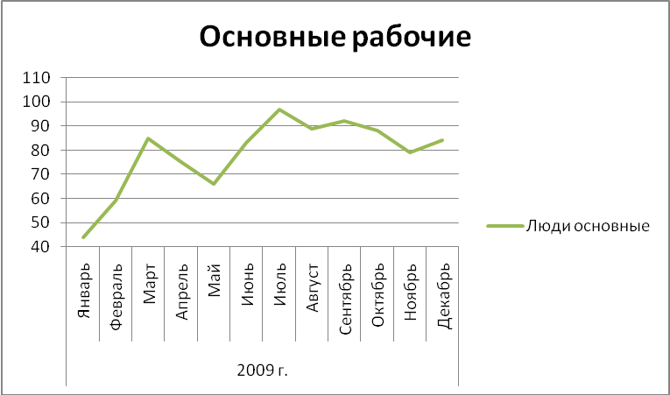
Рисунок 4 Динамика изменения основных сотрудников производства
Анализ рисунка 3 Объем производства в деньгах и рисунка 4 Динамика изменения основных сотрудников производства говорит о том, что производительность не меняется, а объем производства достигается за счет изменения количества людей.

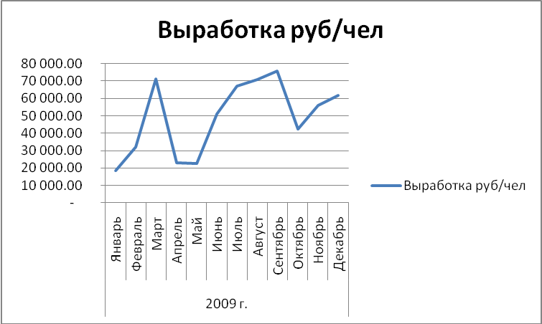
Рисунок 5 Динамика изменения выработки на каждого сотрудника предприятия
Выработка на человека составляет 1 145 000 руб. в год по основным рабочим и 581 405 руб. в год на каждого сотрудника.
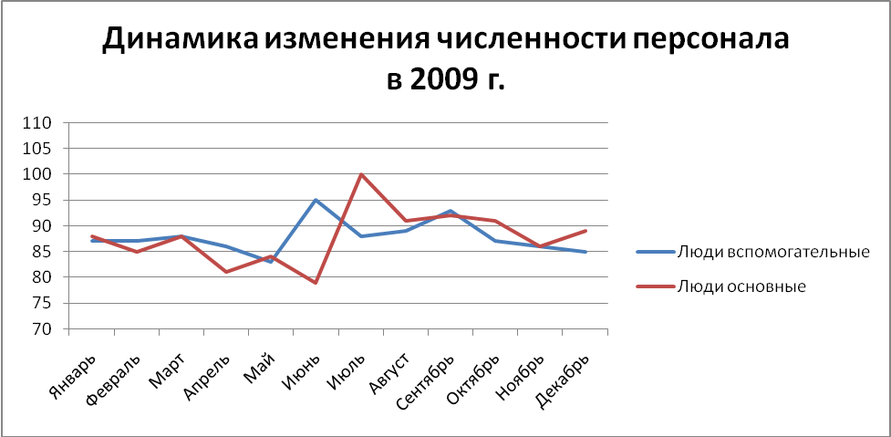
Рисунок 6 Динамика изменения численности персонала
Прослеживается тенденция превалирования вспомогательных людей над основным производственным персоналом
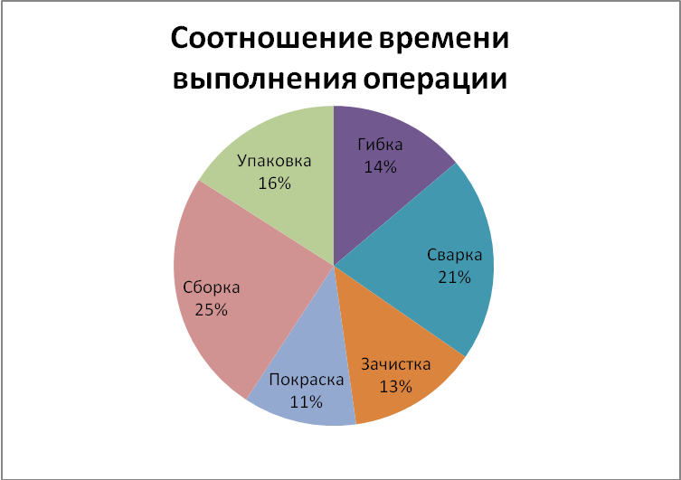
Рисунок 7 Соотношение времени выполнения операции
Проанализировав ситуацию в 2009 г. по нормам необходимо отметить отсутствие норм по резке, а так же необходимо отметить, что лимитирующими переделами являются сборка и сварка, по которым возможно достигать изменения производительности при помощи различных «инструментов».
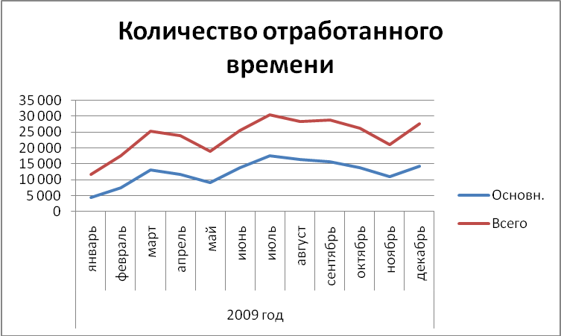
Рисунок 8 Количество отработанного времени
В связи со спецификой производства соотношение основных рабочих к общему количеству рабочих позволяет предположить, что число персонала во вспомогательных службах завышено.
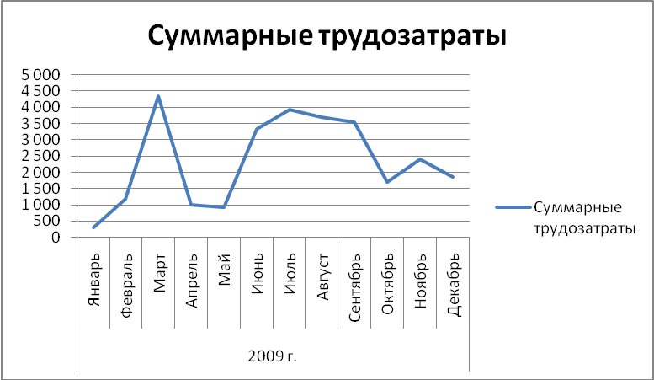
Рисунок 9 Динамика изменения суммарных трудозатрат
Суммарные трудозатраты распределены неравномерно по году, что свидетельствует о неравномерности загрузки основного производства.

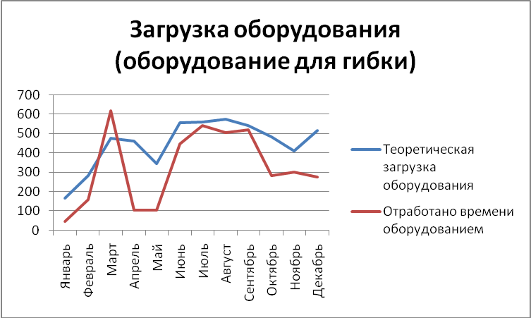
Рисунок 10 Соотношение загрузки оборудования (оборудования для гибки) по тоеретической и фактической выработке.

Наличие ситуации по марту 2009 г. говорит о необходимости пересмотра пооперационного технологического времени

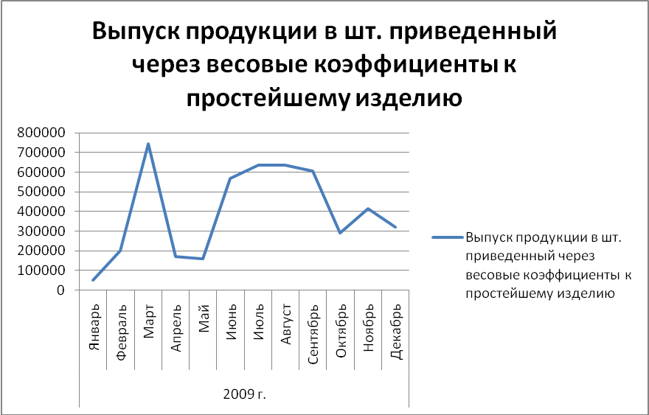
Рисунок 11Выпуск продукции в шт. приведенный через весовые коэффициенты к простейшему изделию

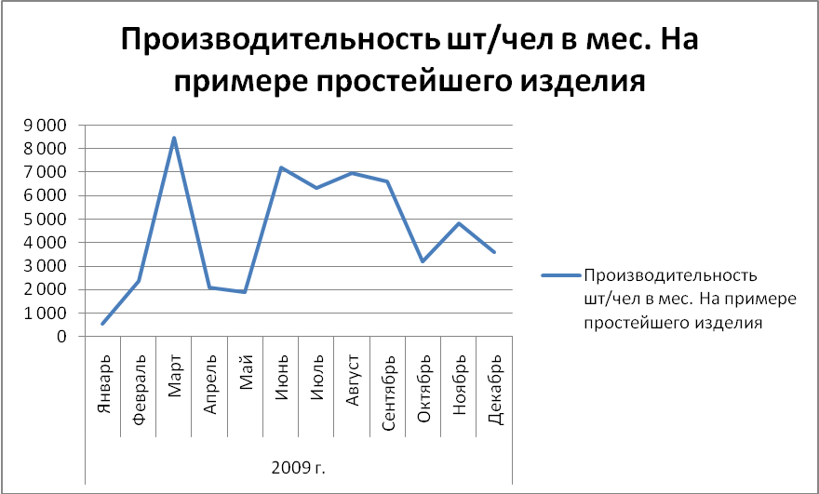
Рисунок 12
Производительность не имеет ярко выраженной тенденции соответственно необходимо увеличить работу над этим параметром

